***1. Знаете ли вы эти слова и словосочетания?***

сиденье ряд сцена публика концертный зал

выставочный зал музыкальный инструмент ноты оркестр зрительный зал

экран музыкант занавес картина дирижёр

***2. Подробно опишите фотографии. Используйте выражения из прошлого упражнения.***

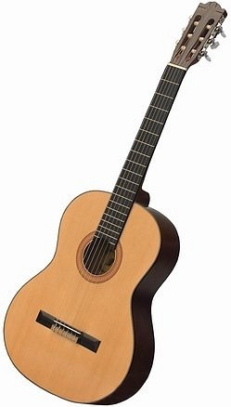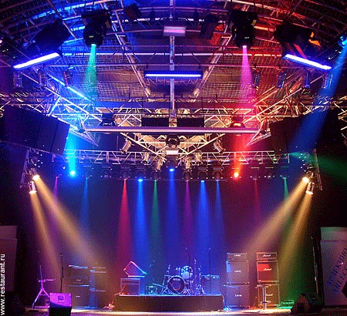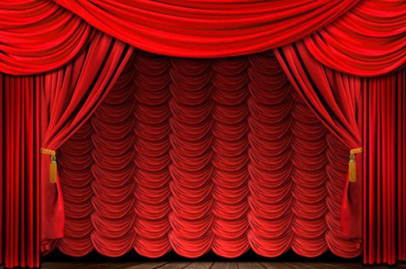

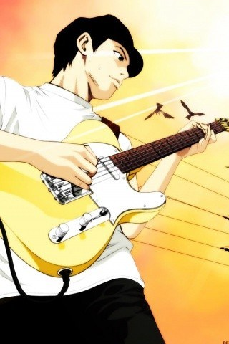

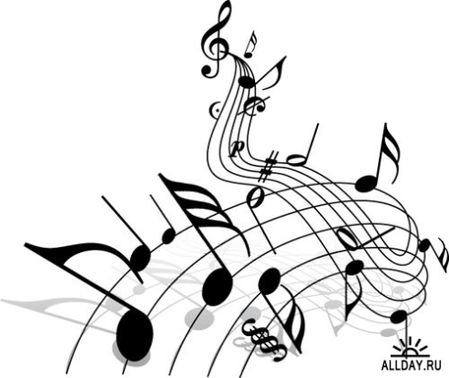

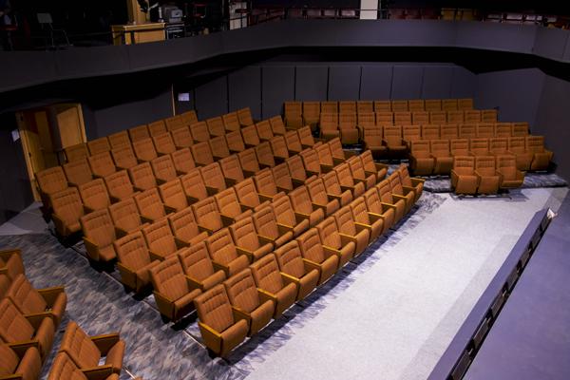

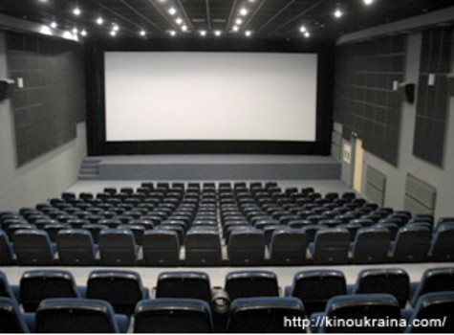

**ЗДАНИЕ**

1. здание 1. здания

2.здания 2. зданий

3. зданию 3. зданиям

4.здание 4.здания

6. о здании 6. о зданиях

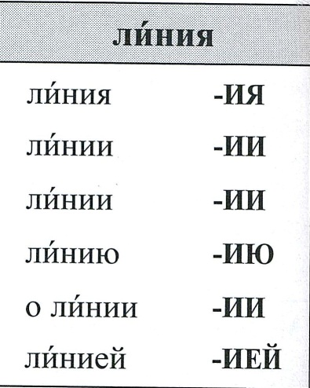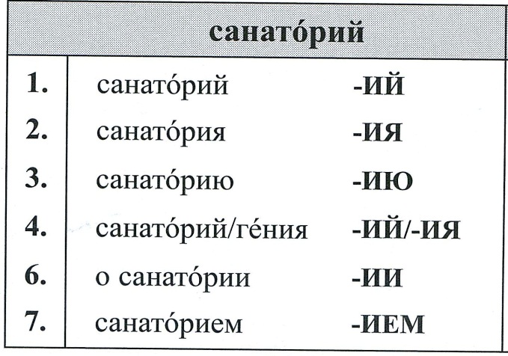7.зданием 7. зданиями

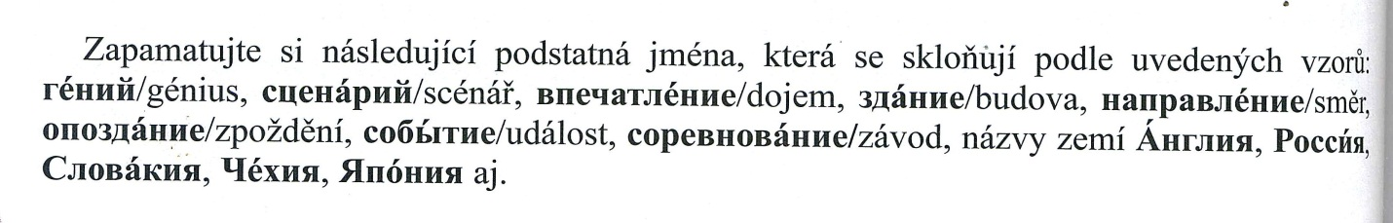

1. Я с детства мечтал о (профессия) актёра.

2. Мой друг всегда интересовался (поэзия) и уже в детстве писал стихи.

3. Режиссёр был очень обрадован (сценарий) фильма.

4. Нет (фамилия) красивее чем Достоевский.

5. О (Россия) написано много книг.

6. Мы не успеваем на (лекция) по (история) искусств.

7.В моей жизни за этот год произошло много ярких (события).

8. У нас была экскурсия по (здания) и (сооружения) Санкт-Петербурга.

9. О русском (писатель-гений) Пастернаке было немало споров на его родине.

10. Я не читаю (современная поэзия).

11. Олег ходит в (гимназия) с гуманитарным уклоном.

12. Я увлекаюсь (фотография) и культурой (Россия).

13. Моя мечта – когда-нибудь отправиться в (кругосветное путешествие).

14. Паша такой несобранный! У него уже десять (опоздания) на (занятия) по английскому языку.

15. От такого (предложение) никто бы не отказался.

16. Я не могу жить без (море).

17. Невозможно передать красоту и необъятность русских (поле).